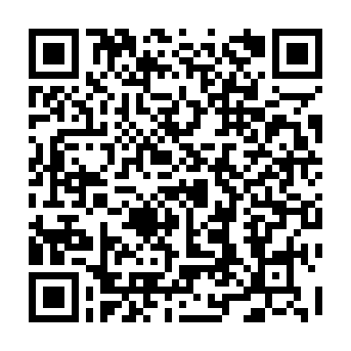
令和６年度 本部役員推薦書
本部役員に推薦される方を４月６日（土）までに、右記QRコードを読み取り、
入力してください。
役職 | 副会長・理事・監事・会計  （いずれかに◯をつけてください）
支部名 | 高校・中等 支部
フリガナ
役員氏名
連絡先 | 携帯電話 | ― ―
 | E-mail | ＠
生徒情報  （兄弟姉妹等がいる  場合は全て記入） | コース  （高校のみ記入） | 新学年 | 生徒氏名
 |  | 年
 |  | 年
 |  | 年
連絡先
佐野日本大学高等学校・中等教育学校 ＰＴＡ事務局
TEL 0283-25-0111 FAX 0283-25-0441 E-mail pta@sanonihon-u-h.ed.jp

